103年度行專訴字第56號
附圖一(系爭專利主要圖示)：
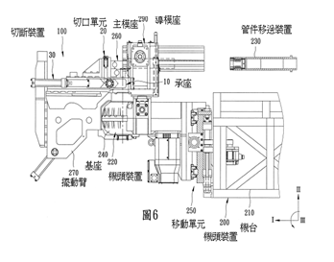
較佳實施例之一前視示意圖

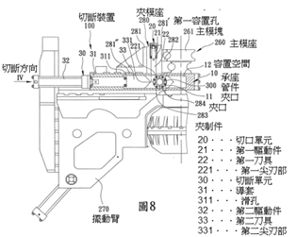
較佳實施例之一局部放大示意圖

較佳實施例之切口及切斷示意圖
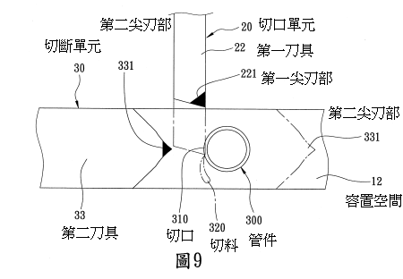

附圖二(證據2)：
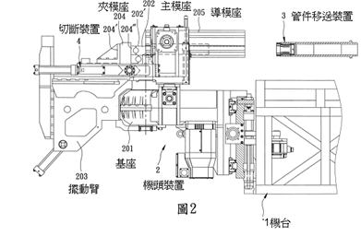
現有彎管機的前視示意圖

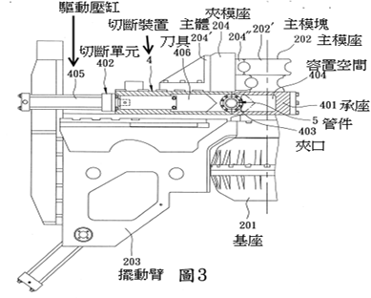
現有彎管機的局部放大示意圖

現有彎管機之一切斷裝置對一管件切斷後產生的凹料現象
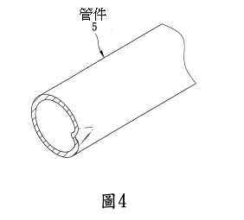

附圖三(證據3)：
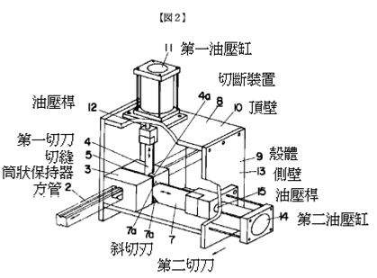
切斷裝置部分斷面斜視圖

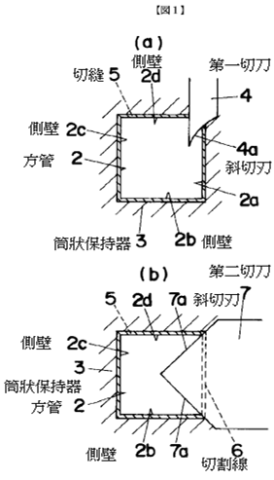
實施例作用說明圖

附圖四(證據4)：
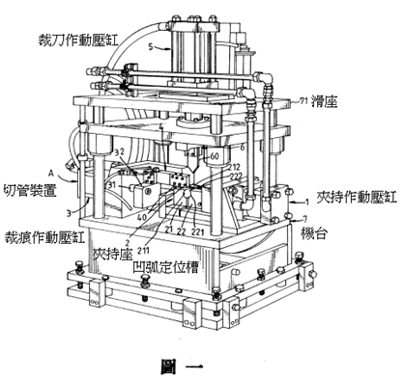
實施例之立體圖

將管體裁切成具有一適當深度的橫向刀痕之平面示意圖
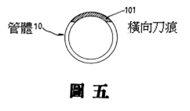

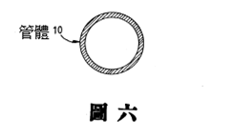
將管體裁斷完成後之管體的平面示意圖

